На их базе можно построить не только системы охраны, но и различные автоматизированные системы управления, например включение освещения, автоматическое открывание раздвижных дверей и так далее.

Рассмотрим пример работы пироэлектрического датчика PIS209S
Поскольку о работе данного датчика написано не мало, то вдаваться во все тонкости его работы мы не будем. Отметим лишь основные моменты его работы. Если возле окошка датчика отсутствует тепловое излучение, то на выходе его находится постоянное напряжение 0,7 вольт. В случае если возле датчика появится источник незначительного тепла (инфракрасное излучение), например рука, то это приведет к падению напряжения на выходе.
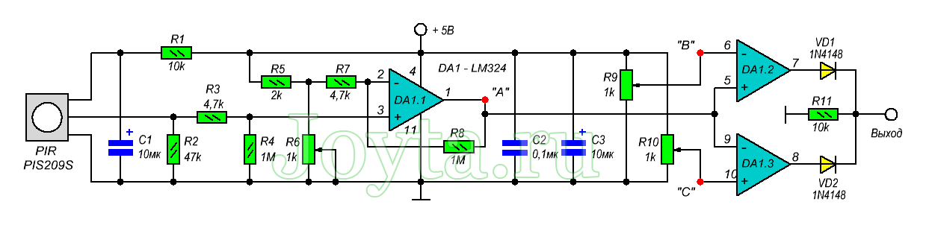
Задержав руку возле датчика на некоторое время, напряжение в 0,7 вольт восстановится. Если теперь резко убрать руку, то снова произойдет изменение напряжения, но в данном случае уже в сторону увеличения, которое спустя некоторое время возвращается к 0,7 вольт. Из вышеизложенного следует, что датчик реагирует на изменение температурного фона. Чтобы повысить чувствительность (дальность действия), как правило, перед чувствительным окном пироэлектрического датчика устанавливают линзу Френеля.

